

|  |
| --- |
| **Web Programming II** |
|  |
| **Modul 8** |
| **Javascript** |

**Disusun oleh:**

**Dwi Intan Af’idah, S.T., M.Kom**

**PROGRAM STUDI TEKNIK INFORMATIKA**

**POLITEKNIK HARAPAN BERSAMA**

**TAHUN AJARAN 2020/2021**

Daftar Isi

Daftar Isi ii

1 Pengantar 3

1.1 Javascript dan sejarah 3

1.2 Kelebihan dan Kekurangan Javascript 4

1.3 Keperluan Javascript 5

1.4 Penulisan Javascript 5

1.5 Program Pertama Javascript 6

2 Implementasi Javascript (Event) 2

2.1 Date Object 2

2.2 Window Object 3

2.3 Event 7

2.3.1 Event OnClick 8

2.3.2 Event Alert & OnFocus 9

2.3.3 Event Load & Unload 11

2.3.1 Event Onsubmit 13

1. Pengantar
   1. Javascript dan sejarah

**JavaScript** adalah [bahasa](http://id.wikipedia.org/wiki/Bahasa) skrip yang populer di [internet](http://id.wikipedia.org/wiki/Internet" \o "Internet) dan dapat bekerja di sebagian besar [penjelajah web](http://id.wikipedia.org/wiki/Penjelajah_web" \o "Penjelajah web) populer seperti [Internet Explorer](http://id.wikipedia.org/wiki/Internet_Explorer" \o "Internet Explorer) (IE), [Mozilla Firefox](http://id.wikipedia.org/wiki/Mozilla_Firefox), [Netscape](http://id.wikipedia.org/wiki/Netscape_Navigator) dan [Opera](http://id.wikipedia.org/wiki/Opera). [Kode](http://id.wikipedia.org/wiki/Kode) JavaScript dapat disisipkan dalam [halaman](http://id.wikipedia.org/wiki/Halaman" \o "Halaman) [web](http://id.wikipedia.org/wiki/Web)(ditempelkan pada kode HTML) menggunakan [tag](http://id.wikipedia.org/wiki/Tag) SCRIPT. Dengan bahasa ini, kemampuan HTML menjadi lebih luas.

**JavaScript** pertama kali dikembangkan oleh [Brendan Eich](http://id.wikipedia.org/w/index.php?title=Brendan_Eich&action=edit&redlink=1" \o "Brendan Eich (halaman belum tersedia)) dari Netscape dibawah nama *Mocha*, yang nantinya namanya diganti menjadi *LiveScript, dan akhirnya menjadi JavaScript.*

*Navigator* sebelumnya telah mendukung Java untuk lebih bisa dimanfaatkan para [programmer](http://id.wikipedia.org/wiki/Programmer) yang non-Java. Maka dikembangkanlah bahasa pemrograman bernama *LiveScript* untuk mengakomodasi hal tersebut.[ Bahasa pemrograman inilah yang akhirnya berkembang dan diberi nama JavaScript, walaupun tidak ada hubungan bahasa antara Java dengan JavaScript.

JavaScript bisa digunakan untuk banyak tujuan, misalnya untuk membuat efek *rollover* baik di gambar maupun teks, dan yang penting juga adalah untuk membuat [AJAX](http://id.wikipedia.org/wiki/AJAX" \o "AJAX). JavaScript adalah bahasa yang digunakan untuk AJAX.

* 1. Kelebihan dan Kekurangan Javascript

1. **Kelebihan Javascript**

**1. Ukuran file kecil**

Script dari javascript memiliki ukuran yang kecil sehingga ketika web yang memiliki javascript ditampilkan di browser maka akses tampilannya akan lebih cepat dibandingkan ketika browser membuka suatu web yang tidak memiliki script java. Hal ini juga sangat  
berkepentingan dengan daya kerja server. Semakin kecil space suatu web yang disimpan dalam suatu server maka daya kerja server ketika di browsing oleh user di internet akan tidak terlalu berat, selain itu sifat javascript client side yang tidak perlu lagi di olah oleh server ketika browser memanggil web dari sebuah server.

**2. Mudah untuk dipelajari**

Javascript merupakan bahasa semi pemograman yang merupakan gabungan antara bahasa pemograman java dengan bahasa kode HTML sehingga disebut bahasa hybrid. Walaupun javascript merupakan turunan dari java namun javascript tidak memiliki aturan yang serumit java.

**3. Terbuka**

Javascript tidak terikat oleh hardware maupun software tertentu bahkan system operasi  
seperti windows maupun unix. Karena ia bersifat terbuka, maka ia dapat dibuat maupun dibaca di semua jenis komputer.

1. **Kekurangan Javascript**
2. **Script tidak terenkripsi**

Karena javascript bersifat client side, maka script yang kita buat di text editor dan telah dijadikan web di server, ketika user merequest web dari server tersebut maka sintak javascript akan langsung ditampilkan di browser. User bisa melihat dan menirunya dari sourcenya.

1. **Kemampuan terbatas**

Walaupun javascript mampu membuat bentuk web menjadi interaktif dan dinamis, namun javascript tidak mampu membuat program aplikasi sendiri seperti java.

1. **Keterbatasan Objek**

Javascript tidak mampu membuat kelaskelas yang bisa menampung objekobjek tambahan seperti java karena javascript teleh memiliki objek yang builtin pada sturktur bahasanya.

* 1. Keperluan Javascript

Untuk mempelajari pemrograman Java Script, ada dua piranti yang diperlukan, yaitu :

* Teks Editor

Digunakan untuk menuliskan kode-kode Java Script, teks editor yang dapat digunakan antara lain notepad, sublimetext, dll.

* Web Browser

Digunakan untuk menampilkan halaman web yang mengandung kode-kode Java Script. Web browser yang digunakan harus mendukung Java Srcipt. Browser yang dapat digunakan adalah internet explorer dan Netscape Navigator.

* 1. Penulisan Javascript

Kode Java Script dituliskan pada file HTML.Terdapat dua cara untuk menuliskan kode-kode Java Script agar dapat ditampilkan pada halaman HTML, yaitu :

**a)** **Java script ditulis pada file yang sama**

Untuk penulisan dengan cara ini, perintah yang digunakan adalah

*<SCRIPT LANGUANGE =”JavaScript” >*program java script disini*</SCRIPT>.* Perintah tersebutbiasanya diletakkan diantara Tag *<BODY>…</BODY>* Contoh Penulisan :

<HTML>

<HEAD><TITLE>……….</TITLE>

</HEAD>

<BODY>

<SCRIPT LANGUAGE=”Javascript”>

kode javascript disini

</SCRIPT>

kode HTML disini

</BODY>

</HTML>

**b) Javascript ditulis pada file terpisah**

Kode Javascript bisa juga kita buat dalam file terpisah dengan tujuan agar dokumen HTML isinya tidak terlalu panjang. Atribut yang digunakan adalah

*<SCRIPT SRC=”namafile.js”>…</SCRIPT>*

Diantara tag <SCRIPT………> dan <SCRIPT> tidak diperlukan lagi kode Javascriptnya karena

sudah dibuat dalam file erpisah. File yang mengandung kode Javascript berekstensi **.js**

* 1. Program Pertama Javascript

Pada bagian ini kita akan membuat program dengan menggunakan Javascript.

Program ini akan menampilkan teks “ Belajar Pemrograman Javascript”

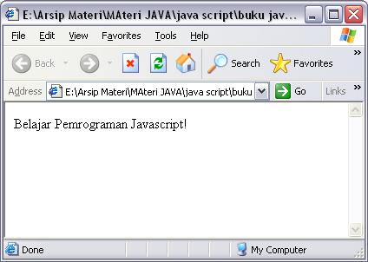

<HTML>

<BODY>

<SCRIPT language="JavaScript">

<!--

document.write("Belajar Pemrograman Javascript!");

//-->

</SCRIPT>

</BODY>

</HTML>

Berikut diberikan beberapa contoh program sederhana dengan menggunakan Javascript

<HTML>

<BODY>

<B>Bagian Pertama ini ditulis dengan HTML!</B> <P>

<SCRIPT language="JavaScript">

<!--

document.write("Bagian ini ditulis dengan Javascript!");

//-->

</SCRIPT>

<P>

<B>Bagian Terakhir dari dokumen HTML, ditulis setelah Script!</B>

</BODY>

</HTML>

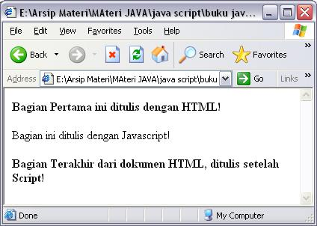

<HTML>

<HEAD><TITLE>BElajar Javascript Yuuuuuu</TITLE> </HEAD>

<BODY BGCOLOR="gray">

<SCRIPT language="JavaScript">

<!--

document.writeln("<PRE>");

document.write("<B><FONT SIZE=5>");

document.writeln("SELAMAT DATANG DI JAVASCRIPT");

document.write("</B></FONT>");

document.write("<I>");

document.writeln("Program ini merupakan contoh sederhana menampilkan Teks!"); document.write("</I>");

document.writeln("Dengan Javascript!!!!!!!!");

//-->

</SCRIPT>

</BODY>

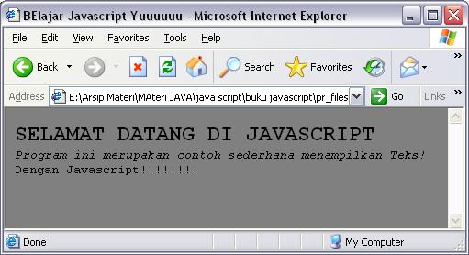</HTML>

Objek document mempunyai dua metode untuk menuliskan teks, yaitu **write** dan **writeln**. Metode **write** digunakan untuk menuliskan teks tanpa ganti baris, sedangkan metode **writeln** digunakanuntuk menuliskan teks dengan ganti baris.

Berikut diberikan contoh Program Javascript yang diletakkan di file lain dan dipanggil melalui suatu file HTML

File isi.js

document.writeln("<CENTER>");

document.writeln("<HR WIDTH=600 COLOR=Black>");

document.writeln("<H1>UNIVERSITAS KOMPUTER INDONESIA</H1>");

document.writeln("<H2>FAKULTAS TEKNIK dan ILMU KOMPUTER<H2>");

document.writeln("<H3>JURUSAN TEKNIK INFORMATIKA<H3>");

document.writeln("<HR WIDTH=600 COLOR=Black>");

document.writeln("</CENTER>");

File HTML

<HTML>

<BODY>

<B>Contoh ini menggunakan Javascript yang diambil dari File lain..</B> <P>

<SCRIPT language="JavaScript" SRC="isi.js"></SCRIPT>

</BODY>

</HTML>

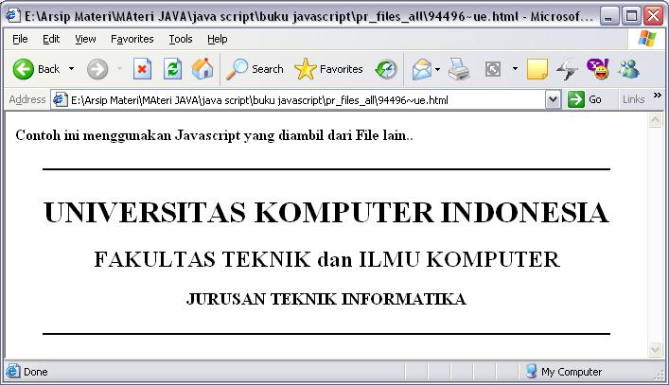

1. Implementasi Javascript (Event)
   1. Date Object

Objek ini digunakan untuk memanipulasi tanggal dan waktu pada JavaScript. Untuk pendeklarasiannya adalah sebagai berikut :

lama = new Date()

pernyataan diatas menyatakan bahwa variabel lama mengandung unsur tanggal dan waktu. Metode-metode untuk Objek Date:

|  |  |
| --- | --- |
| **Metode** | **Kegunaan** |
| getDate() | Menghasilkan tanggal (integer) mulai 1 – 31. |
| getDay() | Menghasilkan hari(integer) mulai 0-6. |
|  | Minggu = 0, Senin = 1,............... |
| getMonth() | Menghasilkanbulan(integer) mulai 0-11. |
|  | Januari=0, Feb=1,...... |
| getFullYear() | Menampilkan tahun menjadi 4 digit |
| getHours() | Menghasilkan jam mulai 0-23 |
| getMinutes() | Menghasilkan menit mulai 0-59 |
| getSeconds() | Menghasilkan detik mulai 0-59 |

**Contoh Program JavaScript (1)**

<HTML>

<HEAD>

<TITLE> Latihan Objek Date</TITLE>

<BODY bgcolor="lightblue">

<h3 align="center">Latihan Objek Date/Tanggal</H3> <SCRIPT LANGUAGE="JavaScript">

<!-- Memyembunyikan kode dari browser non-js

var hari = new Array("Senin","Selasa","Rabu","Kamis", "Jumat","Sabtu","Minggu");

var bulan = new Array("Januari","Februari","Maret","April",

"Mei","Juni","Juli","Agustus",

"September","Oktober","November","Desember");

var t = new Date();

var hari_ini=hari[t.getDay()-1];

var tanggal=t.getDate();

var bulan_ini=bulan[t.getMonth()];

var tahun=t.getYear();

var jam =t.getHours();

var menit =t.getMinutes();

var detik =t.getSeconds();

document.write("<font size=5 face=arial>");

document.write("<b><center>Sekarang adalah hari :"+hari_ini+",tanggal

* "+ tanggal +" "+ bulan_ini +" " +tahun); document.write("<hr width=700>"); document.write("</font>"); document.write("<font size=3 face=arial>"); document.write("<b><center>Jam sekarang = "+ jam +":"+ menit+":"+detik);

document.write("</font>");

// akhir dari penyembunyian --> </SCRIPT>

<SCRIPT LANGUAGE="JavaScript"> </SCRIPT>

</BODY>

</HTML>

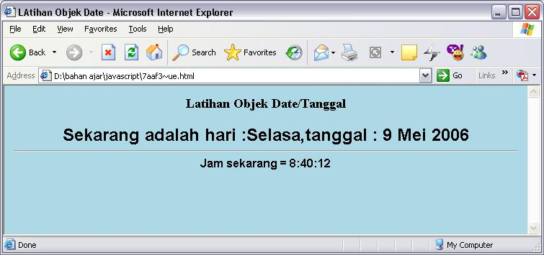

* 1. Window Object

Objek window merupakan objek tertinggi dalam objek Javascript. Objek ini digunakan untuk memanipulasi tampilan jendela dari document HTML.

Property pada Objek window

|  |  |  |  |  |
| --- | --- | --- | --- | --- |
|  | **Property** | **Fungsi** | |  |
|  | length | Mengetahui jumlah frame pada window | | |
|  | location.href | Mengakses objek location untuk melakukan | | |
|  |  | redirect atau berpindah ke alamat tertentu. | | |
|  | Status=nilai_status | Memberikan nilai status window | | |
| Metode-metode untuk Objek window | | |  |  |
|  | **Method** |  | **Fungsi** |  |
|  | alert(pesan) |  | Memunculkan messagebox sebuah pesan | |
|  |  |  | kesalahan |  |
|  | confirm(pesan) |  | Memunculkan pesan konfirmasi. Method | |
|  |  |  | ini akan menghasilkan dua nilai kembalian | |
|  |  |  | yaitu true untuk Ok dan false untuk Cancel | |
|  | prompt(pesan,nilai default) | | Memunculkan pesan yang menunggu | |
|  |  |  | sebuah input |  |
|  | close() |  | Menutup jendela aktif | |
|  | open(url|file,windowname | | Membuka jendela | baru dengan feature |
|  | ,feature) |  | meliputi : |  |
|  |  |  | toolbar=yes|no | mengaktifkan toolbar |
|  |  |  | status=yes|no | mengaktifkan window |
|  |  |  | status |  |
|  |  |  | menubar=yes|no mengaktifkan menubar | |
|  |  |  | scrollbars=yes|no | mengaktifkan scrollbar |
|  |  |  | resizable=yes|no jendela resizeable | |
|  |  |  | width = ukuran lebar jendela | |
|  |  |  | height = ukuran tinggi jendela | |
|  | print() |  | Membuka jendela dialog print | |

Contoh penggunaan perintah window.open dan window.location untuk membuka halaman web lain.

**Contoh Program JavaScript (2)**

<HTML>

<BODY>

<CENTER><H3>Latihan Objek Document</H3><hr>

Membuka Web Page dengan Perintah Window.Open dan Window.Location </CENTER>

<SCRIPT LANGUAGE="Javascript">

function konek1()

{

window.open("utsb.HTML");

}

function konek2()

{

window.location="kunci_jawaban UTS.HTML";

}

</SCRIPT>

<FORM METHOD="post">

<P><CENTER>

<INPUT TYPE="button" VALUE="Kunci Jawaban UTS A"

ONCLICK="konek1()">

<INPUT TYPE="button" VALUE="Kunci Jawaban UTS B"

ONCLICK="konek2()">

</FORM></CENTER>

</BODY>

</HTML>

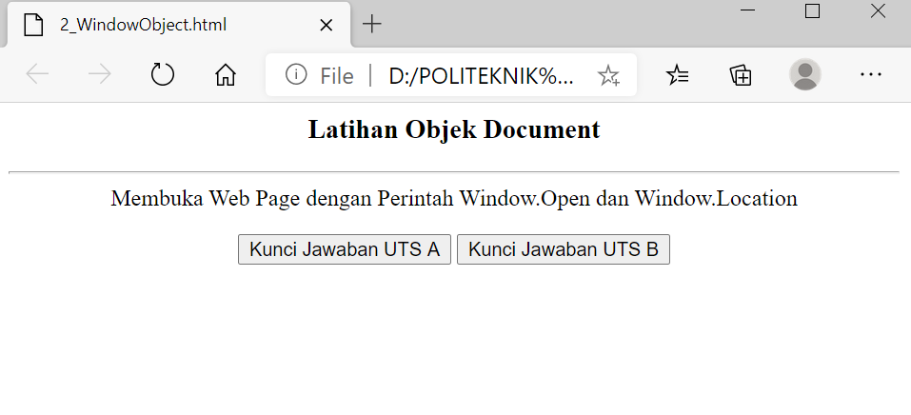

Contoh penggunaan perintah window.open dan window.location untuk membuka halaman web lain

**Contoh Program JavaScript(3)**

<HTML>

<BODY>

<CENTER><H3>Latihan Objek Document</H3>

<hr>Membuka Web Page dengan Perintah Window

<SCRIPT LANGUAGE="Javascript">

function konek1()

{

if(document.pilihan.pilih.options[0].selected)

{

window.location.href="latobjekradio.HTML";

}

else if (document.pilihan.pilih.options[1].selected)

{

window.location.href="latobjekselect.HTML";

}

else if (document.pilihan.pilih.options[2].selected)

{

window.location.href="latobjekteksarea.HTML";

}

return true;

}

function konek2()

{

var pilihint;

var pilihstr;

pilihint=document.pilihan.pilih.selectedIndex;

pilihstr=document.pilihan.pilih.options[pilihint].text;

document.pilihan.pilihteks.value=" Go To " + pilihstr + "!" ;

}

</SCRIPT>

<CENTER>

<FORM NAME="pilihan">

<B>MENU PILIHAN DENGAN TOMBOL</B>

<P>

<SELECT NAME="pilih" ONCHANGE="konek2()" MULTIPLE SIZE="3"> <OPTION>Latihan Objek Radio</OPTION> <OPTION>Latihan Objek Select</OPTION> <OPTION>Latihan Objek Teks Area</OPTION>

</SELECT>

</P>

<P><BR>

<INPUT TYPE="button" name="pilihteks" value"" size="40"maxlength="40">

</P>

<P>

<INPUT TYPE="button" NAME="Gobutton" VALUE="Goo!!"ONCLICK="konek1()">

</P>

</FORM>

</CENTER>

</BODY>

</HTML>

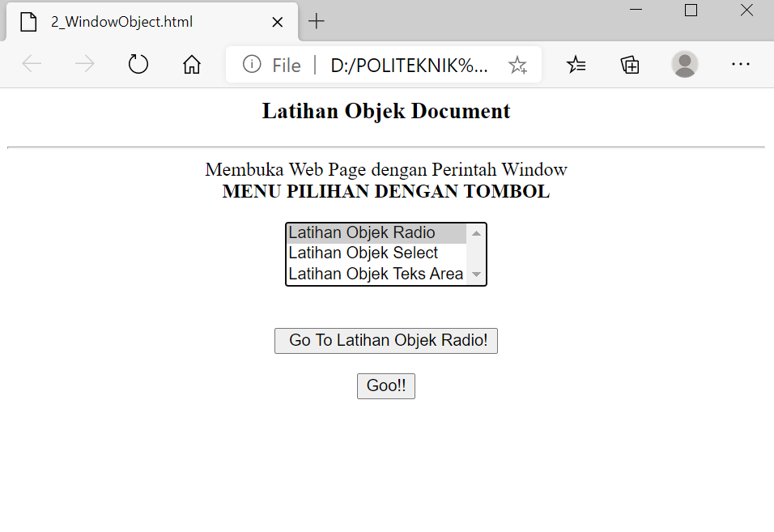

* 1. Event

Even adalah sesuatu yang terjadi pada halaman HTML. Berikut ini terdapat beberapa bentuk kejadian yaitu jika pengguna memuat dokumen, pengguna memasukkan data, pengguna mengklik tombol dan sebagainya. Hal-hal tersebut diatur oleh even. Semua kejadian pada Javascript dapat anda tangani dengan menentukan kejadiannya. Biasanya kejadian(even) adalah sebuah fungsi, tetapi pada beberapa kasus, kita dapat menuliskan pernyataan-pernyataannya secara langsung.

Berikut ini adalah daftar kejadian(even) pada JavaScript :

|  |  |
| --- | --- |
| **Kejadian** | **Keterangan** |
| onClick | Kejadian yang dibangkitkan bila pengguna |
|  | mengklik sebuah elemen form atau link. |
| onChange | Dibangkitkan bila informasi masukan pada sebuah |
|  | elemen form (text, textarea, select) diubah oleh |
|  | pengguna. |
| onBlur | Dibangkitkan ketika suatu elemen kehilangan focus |
|  | masukan, yaitu ketika pengguna menekan tombol |
|  | <tab> atau mengklik elemen lain form lainnya. |
| onFocus | Dibangkitkan bila sebuah elemen form menerima |
|  | focus masukan; yaitu bila pengguna mengklik |
|  | elemen form tersebut atau menekan tombol <tab> |
|  | sehingga focus masukan berpindah ke elemen ini. |
| onAbort | Dibangkitkanbilapenggunamenghentikan |
|  | pemuatan citra (tag<img>) yaitu bila pengguna |
|  | menekan tombol stop atau mengklik link. |
| onError | Dibangkitkan bila terjadi kesalahan saat browser |
|  | memuat dokumen atau citra. |
| onLoad | Dibangkitkan bila browser selesai memuat |
|  | document |
| onUnload | Dibangkitkan bila pengguna keluar dari dokumen |
| onMouseOver | Dibangkitkan bila kursor mouse berada di atas |
|  | sebuah link. |
| onMouseOut | Dibangkitkan bila kursor mouse keluar dari daerah |
|  | link atau peta citra. |
| onReset | Dibangkitkan bila pengguna menekan tombol reset |
| onSelect | Kejadian yang dibangkitkan bila pengguna memilih |
|  | sebagian atau seluruh teks pada elemen form yang |
|  | berupa kotak teks. |
| onSubmit | Dibangkitkan ketika pengguna menekan tombol |
|  | submit. |

* + 1. Event OnClick

Contoh program yang menggunakan even OnClick :

**Contoh Program JavaScript(4)**

<HTML>

<BODY>

<SCRIPT LANGUAGE="JavaScript">

function warna(pilihan)

{

alert("Anda Memilih Warna " + pilihan);

document.bgColor=pilihan;

}

</SCRIPT>

<h1 align="center">Latihan Event OnClick</h1> <hr width="500" color="black" noshade>

<h3 align="center">Pilih warna favorit anda.</h3>

<CENTER>

<FORM>

<INPUT TYPE="button" VALUE="Biru" onClick="warna('lightblue')">

<INPUT TYPE="button" VALUE="Pink" onClick="warna('pink')">

<INPUT TYPE="button" VALUE="Coklat" onClick="warna('burlywood')">

<INPUT TYPE="button" VALUE="Kelabu" onClick="warna('darkgray')">

<INPUT TYPE="button" VALUE="Oranye" onClick="warna('peachpuff')">

<INPUT TYPE="button" VALUE="Putih" onClick="warna('white')">

</FORM>

</CENTER>

<hr width="500" color="black" noshade>

</BODY>

</HTML>

* + 1. Event Alert & OnFocus

Contoh program yang menggunakan even onFocus :

**Contoh Program JavaScript(5)**

<HTML>

<BODY>

<SCRIPT LANGUAGE="JavaScript">

function masukannim()

{

if (document.f.inim.value=="")

{

alert("anda belum memasukkan nim");

}

}

function masukannama()

{

if (document.f.inama.value=="")

{

alert("anda belum memasukkan nama");

}

}

function masukanalamat()

{

if (document.f.ialamat.value=="")

{

alert("anda belum memasukkan alamat");

}

}

function terimakasih()

{

if ((document.f.inim.value!="")&&(document.f.inama.value!="")&& (document.f.ialamat.value!=""))

{

alert("Terima Kasih Telah mengisi Data");

}

else

alert("Mohon Data Dilengkapi");

}

</SCRIPT>

<h1 align="center">Latihan Event OnFocus</h1>

<hr width="600" color="black" noshade size="10"> <font face="arial">

<h3 align="center">R E G I S T R A S I</h3>

<hr width="600" color="black" noshade size="2"> <CENTER>

<form name="f" method="get">

<TABLE>

<tr>

<td width="31%">NIM</td>

<td width="7%">:</td>

<td width="62%"><input type="text" name="inim" size="9" onFocus="window.status='Silahkan Mengisi NIM Anda';" onBlur="masukannim()"></td>

</tr>

<tr>

<td width="31%">NAMA</td>

<td width="7%">:</td>

<td width="62%"><input type="text" name="inama" size="23" onFocus="window.status='Silahkan Mengisi Nama Anda';" onBlur="masukannama()"></td>

</tr>

<tr>

<td width="31%">ALAMAT</td>

<td width="7%">:</td>

<td width="62%"><input type="text" name="ialamat" size="34" onFocus="window.status='Silahkan Mengisi Alamat Anda';" onBlur="masukanalamat()"></td>

</tr>

</table>

<hr width="600" color="black" noshade size="2">

<p><input type="BUTTON" value="Kirim" Onclick="terimakasih()">

<input type="reset" value="Reset"></p>

</form>

</center>

</BODY>

</HTML>

* + 1. Event Load & Unload

Contoh program yang menggunakan even Onload

**Contoh Program JavaScript (6)**

<HTML>

<BODY OnLoad="tanggal()" OnUnload="tutup()"> <SCRIPT LANGUAGE="JavaScript">

<!-- Hide from browsers that do not understand Javascript

function tanggal()

{

var d = new Date();

var y = d.getFullYear();

var m = d.getMonth() + 1;

var d = d.getDate();

var t = d + '/' + m + '/' + y + ' ';

document.g.defaultStatus.value = " "+"Anda datang pada tanggal " + t ;

alert("Selamat Datang Teman \n Silahkan Masuk Ke Websiteku");

}

function timer()

{

var d = new Date();

var jam = d.getHours();

var menit = d.getMinutes();

var detik = d.getSeconds();

var strwaktu = (jam<10)?"0"+jam: " : " +jam; strwaktu +=(menit<10)?"0"+menit:" : "+menit; strwaktu +=(detik<10)?"0"+detik:" : "+detik;

document.f.txtwaktu.value=" "+strwaktu; setTimeout("timer()",200);

}

// end hiding --> </SCRIPT>

<h1 align="center">Latihan Event OnLoad dan OnUnLoad</h1> <hr width="600" color="black" noshade size="10">

<font face="arial">

<h3 align="center">SELAMAT DATANG</h3> <CENTER>

<form name="g">

<input type="Text" size="35" name="defaultStatus">

</form>

<form name="f">

<h4 align="center">Sekarang Menunjukkan Jam</h4>

<input type="Text" size="16" name="txtwaktu">

<hr width="600" color="black" noshade size="2">

</form>

<SCRIPT LANGUAGE="JavaScript">timer()</SCRIPT> </center>

</BODY>

</HTML>

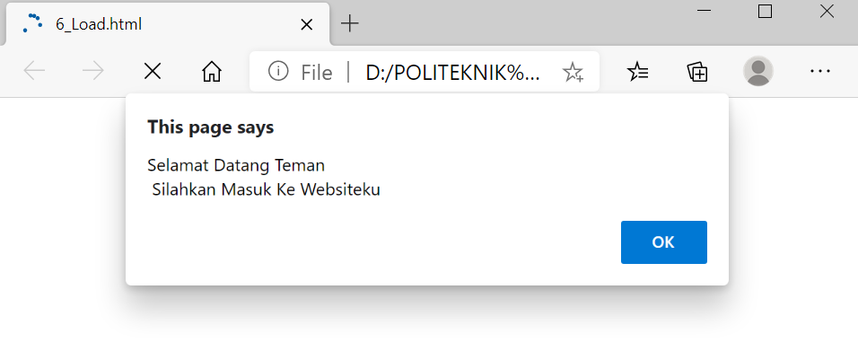

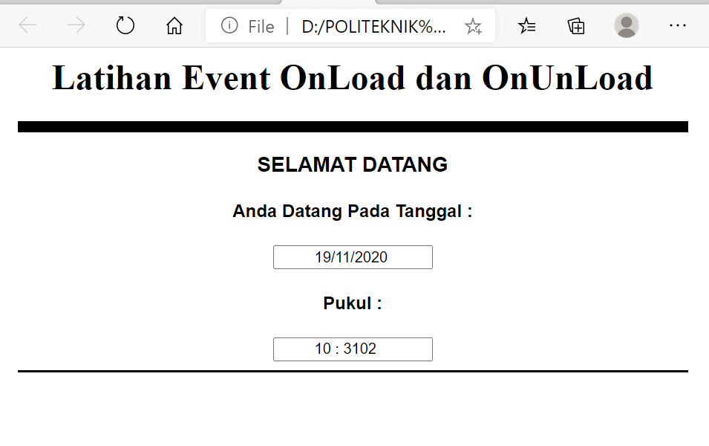

* + 1. Event Onsubmit

Contoh program yang menggunakan even Onsubmit

**Contoh Program JavaScript (7)**

<Html>

<Body>

<SCRIPT LANGUAGE="JavaScript">

function isiform(form)

{

isinama(form);

isiemail(form);

isikomentar(form);

kosongkan(form);

}

function kosongkan(form)

{

if((isinama(form) && isiemail(form) && isikomentar(form)))

{

form.submit;

}

if((isinama(form)== false || isiemail(form)== false || isikomentar(form)== false))

{

salahisi(form);

}

}

function salahisi(form)

{

var teks ="Ada Kesalahan Isian :";

if (isinama(form)== false)

{teks +="\nNama Anda";}

if (isiemail(form)==false)

{teks +="\nEmail Anda";}

if (isikomentar(form)==false)

{teks +="\nKomentar Anda";}

alert(teks);

}

function isinama(form)

{

if (form.nama.value=="")

{return false;}

else

{return true;}

}

function isiemail(form)

{

if((form.email.value=="" || form.email.value.indexOf('@',0)==-1) || form.email.value.indexOf('.')==-1)

{return false;}

else

{return true;}

}

function isikomentar(form)

{

if(form.cs.value=="")

{return false;}

else

{return true;}

}

</script>

<form name="f" method="post"

action="mailto:irawan@unikom.ac.id?subject=Form">

<font face="Arial">

<table align="center">

<tr bgcolor="gray">

<td colspan="2" align="center"><h1>G u e s t B o o k</h1></td> </tr>

<tr bgcolor="peachpuff">

<td>Nama Anda :</td>

<td><input type="text" value="" name="nama" size="30"</td> </tr>

<tr bgcolor="peachpuff">

<td>Email Anda :</td>

<td><input type="text" value="" name="email" size="30"</td> </tr>

<tr bgcolor="peachpuff">

<td>Komentar Anda :</td>

<td><textarea name="cs" rows="5" cols="50"></textarea></td> </tr>

<tr bgcolor="orange">

<td colspan="2" align="center">

<input type="button" name="thesubmit" value="kirim"

onClick="isiform(this.form)">

<input type="reset" value="hapus">

</td>

</tr>

<tr bgcolor="gray">

<td colspan="2" align="center"><b>Terima Kasih Telah Mengisi Guest Book</b> </td>

</tr>

</table>

</font>

</form>

</body>

</html>

